**F-2**

Entidad XXXXXXX

Auditoría de Procesos

Del 01 de Enero al 31 de Diciembre de 2024

**Entendimiento del Proceso y Riesgos Claves**

**en Area Contable**

Este papel proporciona un entendimiento detallado de los objetivos estratégicos, la estructura organizativa, la relación entre procesos, el sistema de información y los riesgos y controles internos clave en el área financiera de la organización. Estos datos sirven como base para la planificación y ejecución de la auditoría interna.

#### **1. Datos Generales**

* **Proyecto:** Evaluación del Proceso Contable
* **Auditor Responsable:** Juan Martínez
* **Fecha de Elaboración:** 18 de diciembre de 2024
* **Unidad Evaluada:** Departamento de Contabilidad
* **Alcance del Papel de Trabajo:** Comprender las actividades clave, riesgos inherentes y controles implementados en el proceso contable.

#### **2. Descripción del Proceso Detallado**

**Fuente de Información:**

1. **Entrevistas con:**
   * Gerente de Contabilidad: Sra. María Gómez
   * Contador Responsable de Conciliaciones: Sr. Luis Rodríguez
   * Analista de Registros: Carla Sánchez
2. **Documentos Consultados:**
   * Políticas y Procedimientos Contables, versión 2023.
   * Estados financieros históricos (enero a noviembre 2024).
   * Reportes de cierres contables y libros mayores.

**Detalle del Proceso:**

* **Volumen Promedio Mensual de Transacciones:** 5,000 registros.
* **Valor Monetario Promedio de Operaciones:** $50,000,000 USD.
* **Sistemas Utilizados:** ERP (Oracle Financials), hojas de cálculo auxiliares para conciliaciones.

**Etapas del Proceso Evaluado:**

1. **Registro Contable de Operaciones:**
   * **Método:** Las operaciones se registran en el sistema ERP a partir de documentos fuente (facturas, comprobantes de pago, etc.).
   * **Problemas Identificados:** 12% de las operaciones revisadas presentan inconsistencias en la codificación contable.

| **Aspecto** | **Detalle** |
| --- | --- |
| **Método de Registro** | Uso del ERP Oracle Financials para registrar operaciones contables. |
| **Volumen Mensual** | Aproximadamente 5,000 registros contables. |
| **Problemas Identificados** | Inconsistencias en la codificación (12% de los casos revisados). |
| **Causa Principal** | Capacitación insuficiente y falta de validaciones automáticas en el ERP. |
| **Control Actual** | Revisión manual por el supervisor. |
| **Propuesta de Mejora** | Implementar validaciones automáticas en el ERP para codificaciones erróneas. |

1. **Cierre Contable Mensual:**
   * **Criterios:**
     + Revisión de libros mayores y auxiliares.
     + Ajustes necesarios antes del cierre definitivo.
   * **Problemas Identificados:** 10% de los ajustes no cuentan con la documentación de respaldo.

| **Transferencia No.** | **Monto Ajustado** | **Problema Detectado** | **Resolución** |
| --- | --- | --- | --- |
| 203114 | $25,000 USD | Falta de soporte documental. | Solicitar documentación pendiente. |
| 203115 | $15,000 USD | Codificación incorrecta. | Revisión y corrección en el ERP. |
| 203116 | $8,000 USD | Duplicidad en registro. | Eliminación del registro duplicado. |

1. **Conciliaciones de Cuentas:**
   * **Método:** Comparación de libros mayores contra registros auxiliares y reportes bancarios.
   * **Problemas Identificados:**
     + Conciliaciones atrasadas (promedio de 3 días).
     + Diferencias recurrentes no justificadas (2% de los casos).

| **Cuenta** | **Saldo Libros** | **Saldo Reporte** | **Diferencia** | **Causa** |
| --- | --- | --- | --- | --- |
| Caja USD | $500,000 | $495,000 | $5,000 | Cheque en tránsito. |
| Cuentas por Pagar | $1,200,000 | $1,190,000 | $10,000 | Error en el registro auxiliar. |

#### **Identificación de Riesgos Claves y Controles Implementados**

| **Etapa** | **Riesgo Clave** | **Impacto** | **Probabilidad** | **Controles Actuales** | **Observaciones del Auditor** |
| --- | --- | --- | --- | --- | --- |
| Registro Contable | Errores en codificaciones contables. | Alto | Alta | Revisión manual por supervisores. | Riesgo alto debido a procesos manuales. |
| Cierre Mensual | Ajustes sin soporte documental. | Muy Alto | Media | Supervisión del gerente. | Se requiere mayor control documental. |
| Conciliaciones de Cuentas | Diferencias no justificadas o conciliaciones atrasadas. | Medio | Alta | Conciliaciones manuales periódicas. | Automatizar conciliaciones para reducir errores. |

#### **4. Flujo Gráfico del Proceso**

**Etapas Principales:**

1. Registro Contable
2. Revisión de Operaciones
3. Ajustes y Validación
4. Conciliaciones y Cierre

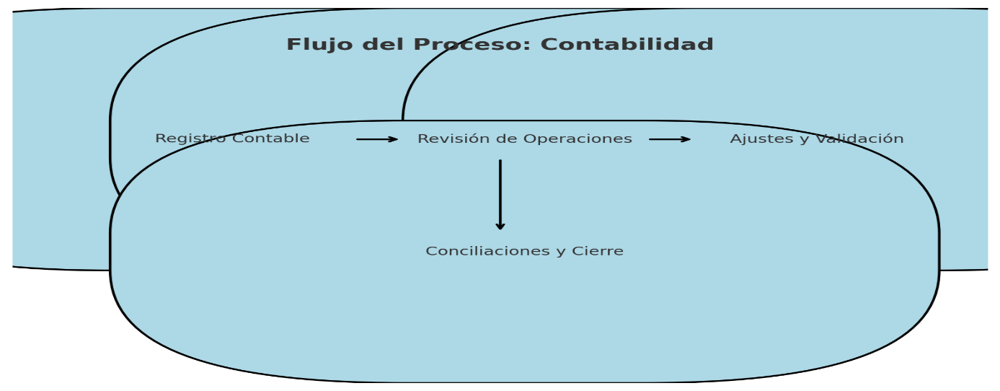

#### **5. Observaciones Detalladas del Auditor**

1. **Registro Contable:**
   * Inconsistencias del 12% en la codificación, generando ajustes posteriores.
2. **Cierre Mensual:**
   * Documentación incompleta en el 10% de los ajustes realizados.
3. **Conciliaciones:**
   * Atrasos promedio de 3 días con diferencias no justificadas en el 2% de los casos.

#### **6. Recomendaciones**

1. Implementar validaciones automáticas en el ERP para evitar errores en registros contables.
2. Estandarizar y digitalizar el soporte documental de ajustes contables.
3. Automatizar las conciliaciones de cuentas con herramientas del ERP.
4. Reforzar la capacitación del personal sobre codificación contable y normas aplicables.

**Firma del Auditor:**

Juan Martínez

Fecha: